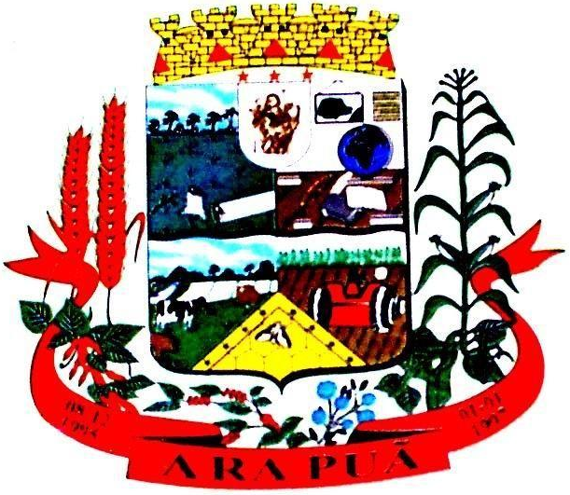 | PREFEITURA MUNICIPAL DE ARAPUÃ  Estado do Paraná

DECRETO Nº 047/2018

SÚMULA: Nomeia Conselho Municipal de Alimentação Escolar- CAE, e dá outras providências.

O Prefeito do Município de Arapuã, Estado do Paraná, Sr. Deodato Matias, usando das atribuições que lhe são conferidas pela Lei 386/2011, e considerando o contido na Ata nº 06/2018, de 25/04/2018;

D E C R E T A

Art. 1º - Ficam devidamente nomeados na data de 24/05/2018, os Membros do Conselho de Alimentação Escolar – CAE, do Município de Arapuã, Estado do Paraná, de acordo com a Lei Municipal 386/2011, de 09/09/2011, com a seguinte composição:

Representantes do Poder Executivo:
Titular: Sebastião dos Santos de Lima
Suplente: Juarez Batista dos Santos.

Representantes de Docentes:
Titular: Cândida Maria Malaquias Franco
Suplente: Fernanda Rodrigues da Silva
Titular: Roseli Aparecida Isoldino
Suplente: Nereide Santana.

Representantes de Pais de Alunos:
Titular: Michele de Fátima Pereira Schmoller
Suplente: Daniele Duran Vieira
Titular: Aparecida Freitas da Silva
Suplente: Marli Pereira Fermino

Representantes das Entidades Civis Organizadas:
Titular: Sônia Santos Rocha Queiróz
Suplente: Marai de Fatima Martins
Titular: Pedro Henrique Mattos da silva
Suplente: João Maicon Beloti

Art. 2º. – Este Decreto entra em vigor a partir da data de sua publicação.

Art. 3º. – Revogam-se as disposições em contrário, em especial ao decreto 046/2018.

Edifício da Prefeitura do Município de Arapuã, aos vinte e três dias do mês de maio do ano de dois mil dezoito.

DEODATO MATIAS
Prefeito do Município de Arapuã

